

Práctica 1. Shader de San Valentín

Procesadores Gráficos y Aplicaciones en Tiempo Real

Raquel Peces Julio Martín

**ÍNDICE**

Contenido

**Decisiones de Diseño** 2

**Dificultades encontradas** 2

**Como hemos logrado hacer el shader** 2

**Capturas de pantalla y comentar de los resultados** 3

Parte 1 de la Práctica 3

Parte 2 de la Práctica 4

**BIBLIOGRAFÍA** 6

# **Decisiones de Diseño**

En primer lugar hemos decidido hacer dos shaders, para poder regalarnos entre los dos componentes del grupo de prácticas.

En el primero hemos querido empezar entendiendo varias de las funciones aprendidas durante los tutoriales, partiendo del corazón que aparece en el último crear diversas funciones propias, que creen sensación de movimiento en la escena e interacción con el ratón. A nivel artístico, esta primera parte pretende utilizar una paleta de colores llamativos y con corazones y fractales como motivos de San Valentín.

En el segundo caso, hemos intentado utilizar conceptos más complejos, partiendo de un ejemplo de “jimanjr” en el cual utiliza múltiples texturas y una esfera transparente. En este caso hemos querido investigar sobre las luces, los colores y un mayor control sobre las formas 3D y si control en la pantalla. A nivel artístico hemos querido se ha querido honrar a Raquel una de las componentes del grupo y se ha modelado mediante código su inicial, dentro de la bola de cristal.

# **Dificultades encontradas**

Las principales dificultades que nos hemos encontrado han sido, en los dos casos, como plasmar las ideas iniciales en el código a desarrollar, aunque en un momento inicial nos inclinábamos más por realizar un trabajo más exhaustivo en la parte de código, al final hemos intentado que estuviera balanceado con la parte artística, aunque notamos que tenemos más carencias.

También programar pensando en la idea de que un shader trabaja igual para cada pixel de forma paralela.

El no poder utilizar más de una textura, nos ha hecho descartar su utilización, sin poder plasmar algunas de las ideas que habíamos observado en otros trabajos.

# **Como hemos logrado hacer el shader**

Hemos investigado en gran medida sobre las funciones matemáticas que hemos utilizado, entendiendo sus usos y sus resultados.

Podemos dividir nuestra aportación a los distintos códigos, por un lado en la parte de animación, utilizando diversas funciones para el movimiento de los corazones, la inclusión de un fractal dentro de una forma predefinida o el cambio de color con respecto a la posición del ratón, mostrado en uno de los tutoriales.

Por otro lado, en la segunda parte, el cambio de la luz y el color respecto al cambio del tiempo, la rotación de la cámara o la inclusión de formas 3D y su colocación dentro de un espacio esférico.

# **Capturas de pantalla y comentar de los resultados**

## F:\master\PGATR\corazon (4).pngF:\master\PGATR\corazon (3).pngParte 1 de la Práctica

Figura 1. Ratón en lateral derecho Figura 2. Ratón en lateral izquierdo

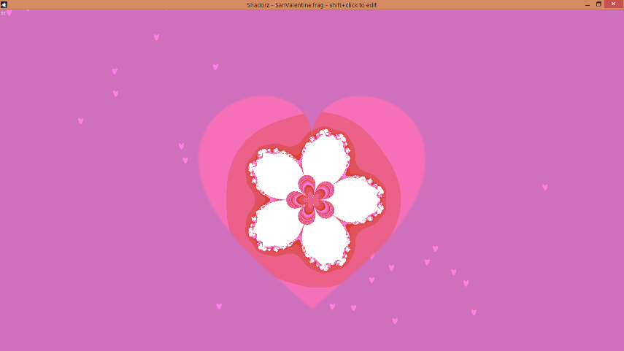

Figura 3. Ratón en el centro, pero fuera de la figura

En estas tres capturas de pantalla podemos observar por un lado, la inclusión de figuras pequeñas en forma de corazón, que siguen una función definida, variando en las tres coordenadas del espacio, puede observarse especialmente bien en *Figura 1* y *Figura 3.*

Por otro lado se observa otra figura más grande en forma de corazón, siguiendo la temática de San Valentín, donde hemos incluido un fractal que va cambiando con el tiempo y adquiriendo la forma de su contenedor (el corazón grande).

También se ha incluido el cambio de color de fondo desde blanco a morado con degradado intermedio, en la *Figura 1* tendríamos el ratón situado en el lateral derecho de la ventana, en la *Figura 2* lo tendríamos en el lateral izquierdo de la ventana y por último en la *Figura 3* estaría en la parte central de la pantalla, pero siempre fuera de la forma de corazón más grande, para lo cual se ha definido otra función que pasamos a detallar en la siguiente figura.

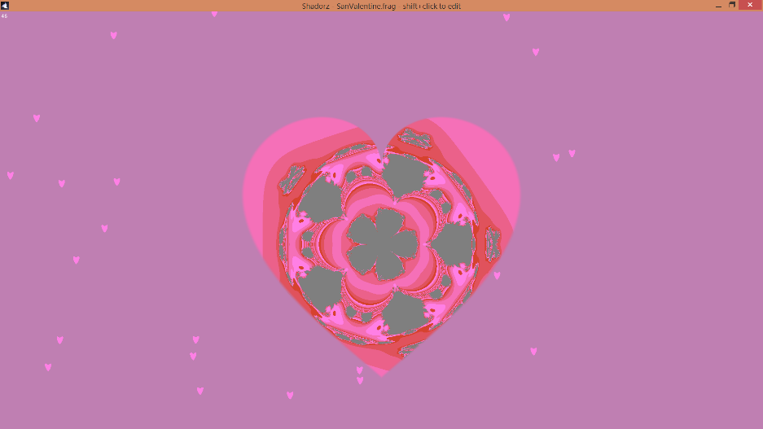

Figura 4. Cursor del ratón situado dentro de la forma

En el caso de la *Figura 4* al situar el cursor del ratón dentro de la figura del corazón cambiamos el color de fondo del fractal dependiendo de la posición del cursor dentro de la figura, al igual que en el fondo.

El resultado de este shader puede verse a través de la dirección: <https://www.youtube.com/watch?v=Sde7uToPzCw>

## F:\master\PGATR\bola (11).pngParte 2 de la Práctica

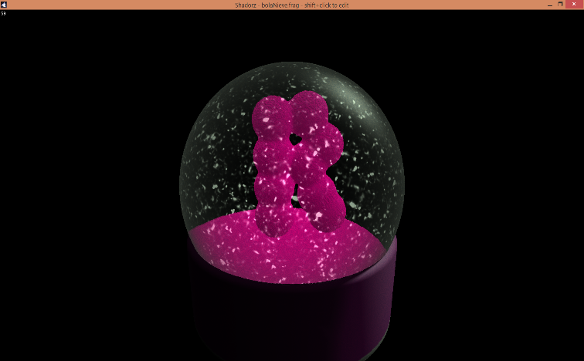

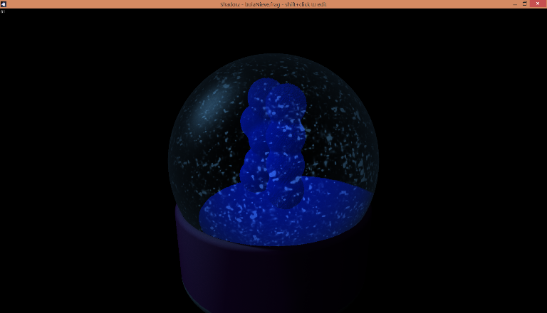Figura 5. Iluminación tenue, color verde Figura 6. Iluminación tenue, color rosa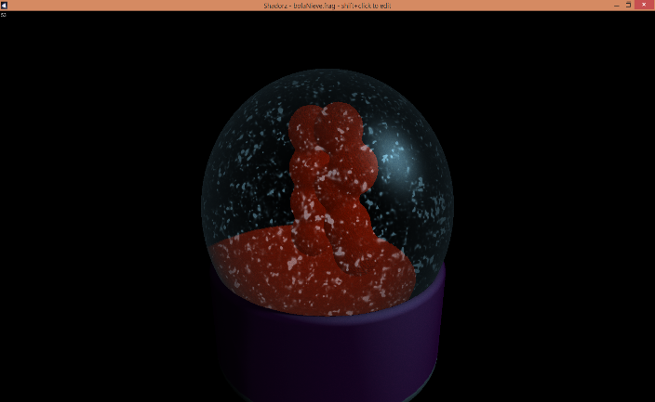

Figura 7. Iluminación tenue, color rojo Figura 8. Iluminación tenue, color azul

En este caso observamos la típica bola de nieve, dónde dentro hemos formado un objeto 3D mediante esferas, formando la letra R de nuestra componente del grupo. De la *Figura 5* a la *Figura 8* decimos que tenemos una iluminación tenue, porque hemos incluido una función que varía con el tiempo y que ilumina en mayor o menor medida la figura compuesta por toda la esfera y el pie de la misma, manteniendo el fondo negro.

También varían los colores como podemos observar y se realiza una rotación de la cámara en sentido anti horario, como se puede ver perfectamente en la rotación de la letra.

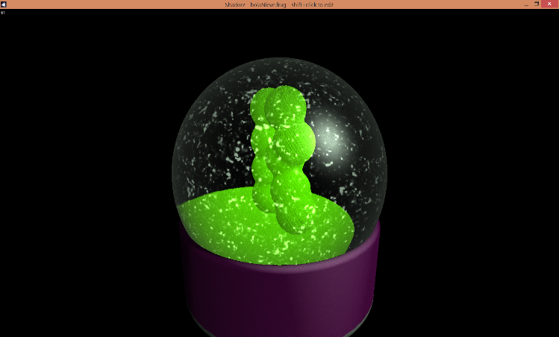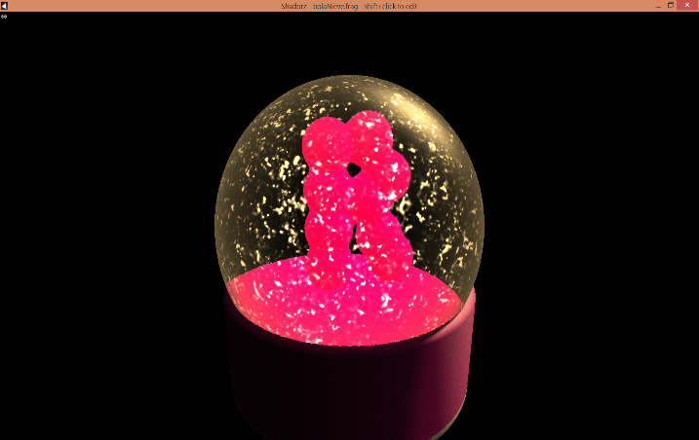

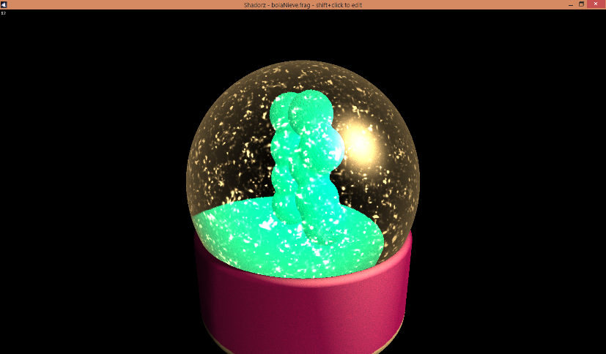Figura 9. Iluminación fuerte, color rosa Figura 10. Iluminación fuerte, color verde

Figura 11. Iluminación fuerte, color azul

Por último observamos de la *Figura 9* a la *Figura 11* como la atenuación de la luz ha subido, iluminando toda la figura, incluso realzando el efecto de luz especular sobre la propia esfera. Al mismo tiempo puede observarse como afecta a la base en mayor o menor medida, dependiendo del ángulo de giro en el que se encuentre la cámara.

El resultado de este shader puede verse a través de la dirección:

<https://www.youtube.com/watch?v=kul3wlwx7w0>

# **BIBLIOGRAFÍA**

* **OpenGL Shading Language (2nd Edition) Randi J. RostAddison-Wesley**
* **Graphics Shaders: Theory and Practice (2nd Edition) Mike Bailey, Steve Cunningham**
* <http://www.arcsynthesis.org/gltut/>
* <https://www.opengl.org/sdk/tools/ShaderDesigner/>